2020年第1季兩岸經貿、中國大陸
經濟情勢分析
國家發展委員會 經濟發展處 編製
2020年5月

目錄
【摘要】 i
壹、 中國大陸經濟情勢 1
一、總體經濟情勢 1
二、金融情勢 8
三、專題：中國大陸產業斷鏈的外溢效應 12
貳、 兩岸經貿情勢 15
一、雙邊投資 15
二、雙邊貿易 18
三、陸客來臺 22
附表 中國大陸重要經濟指標 26

【專欄】
COVID-19大流行衝擊全球貿易，中國大陸出口恐受影響 5

【摘要】
【中國大陸經濟】
受COVID-19疫情影響，中國大陸2020年第1季國內生產毛額（GDP）衰退6.8%，為1992年官方開始公布季GDP以來，首度出現負成長。此外，IMF 4月也下調中國大陸經濟成長預估為1.2%，顯示中國大陸經濟面臨嚴峻的挑戰。
- 消費動能驟減：雖然中國大陸COVID-19疫情於3月漸有趨緩，惟消費市場動能仍然疲弱，3月社會消費品零售總額為負成長15.8%，2020年第1季消費品零售總額則衰退19.0%。
- 投資衰退：受防控疫情影響，中國大陸2020年1-3月固定資產投資衰退16.1%，其中，製造業、基礎設施、房地產開發等三大領域投資分別衰退25.2%、19.7%及7.7%。
- 外貿負成長：受大陸停工停產及疫情擴散至全球影響，2020第1季中國大陸出口衰退13.3%；進口則因眾多行業處於停擺現象，使得食品、原油等產品進口需求大幅縮減，致第1季進口金額衰退2.9%。
- 工業生產動能驟降：在供應鏈中斷和外部需求下降的影響下，第1季全國規模以上工業生產成長率衰退8.4%。由於疫情蔓延全球，持續重創歐美需求，致歐美企業取消訂單、延後付款及關閉海關等，造成中國大陸復工卻面臨缺單困境，中國大陸製造業短期內能否恢復過往水準，仍待觀察。
- 物價持續走高：受大陸眾多城市封城影響，造成物價走高，中國大陸第1季CPI上漲4.9%，為2011年第3季以來的新高。此外，PPI則下跌0.6%，主要是受到原油和大宗商品的價格下跌，以及海外疫情帶來全球工業品的需求減弱影響所致。

中國大陸重要經濟指標
單位：%
重要經濟指標 | 2019年 |  |  |  |  | 2020年
 |  | 第1季 | 第2季 | 第3季 | 第4季 | 第1季
GDP成長率（實質） | 6.1 | 6.4 | 6.2 | 6.0 | 6.0 | -6.8
消費（名目）
社會消費品零售總額年增率 | 8.0 | 8.3 | 8.5 | 7.6 | 7.7 | -19.0
投資（名目）
固定資產投資（不含農戶）年增率 | 5.4 | 6.3 | 5.3 | 4.6 | 5.4 | -16.1
外貿（名目）
出口年增率 | 0.5 | 1.4 | -1.0 | -0.3 | 1.9 | -13.3
進口年增率 | -2.8 | -4.1 | -3.7 | -6.2 | 3.2 | -2.9
工業生產成長率（實質） | 5.7 | 6.5 | 5.6 | 5.0 | 5.9 | -8.4
物價  居民消費價格指數年增率  工業生產者出廠價格指數年增率 | 2.9  -0.3 | 1.8  0.2 | 2.6  0.5 | 3.1  -0.8 | 4.1  -1.2 | 4.9  -0.6
社會融資規模（期底值）季增率* | 10.7 | 3.6 | 2.5 | 2.3 | 1.9 | 4.4
股匯市（期底值）
股市-上海綜合指數季增率*  -深圳綜合指數季增率* | 23.7  37.1 | 25.4  34.9 | -3.6  -7.8 | -2.5  2.1 | 5.0  8.0 | -5.1  -10.9
人民幣兌美元升（貶）幅度* | -1.8 | 1.7 | -2.3 | -2.8 | 1.4 | -1.8
註：*為較上季或上期增減率，其餘變動率為較上年或上年同期增減率。
資料來源：CEIC資料庫。
- 社會融資規模升溫：由於3月份疫情初步受到控制，復工復產速度加快，以及人民銀行政策支持下，中國大陸2020年第1季總社會融資規模較2019年底增加金額達10.9兆元人民幣，增幅4.4%。
- 股價跌幅縮小：受COVID-19疫情衝擊及停工影響，陸股於年後開市時明顯下跌，後雖因官方採取救市措施及因應疫情的相關貨幣及財政政策，加上開始復工，陸股出現緩慢回升，惟受美股大跌影響，自3月初復跌，至3月23日始回穩。截至3月底深證指數及上證指數分別較2019年12月底下跌3.3%和9.8%。
- 人民幣維持在7左右：隨著COVID-19疫情擴散至全球，美日歐盟等主要國家紛紛採取降息措施以為因應，使人民幣面臨升值壓力，惟在人民銀行進場干預下，人民幣兌美元匯價大約維持在7左右，至2020年3月底為7.093，較2019年底下跌1.7%。

【兩岸經貿】
雖然COVID-19疫情擴散蔓延，惟2020年第1季，臺商赴陸投資件數、金額及陸資來臺投資金額均出現增加。在雙邊貿易方面，財政部指出，由於肺炎疫情自1月下旬爆發，且截至3月底前，全球疫情擴大蔓延之負面衝擊尚未完全顯現，加以新興科技應用加持，我對中國大陸出進口均維持正成長。
- 對陸投資金額增加：2020年第1季核准對中國大陸投（增）資件數為131件，較上年同季增加4件；核准金額約20億美元，增加63.9%。對陸投資金額增加，主因是大型投資案所帶動，包括：國喬石化投資泉州國亨化學有限公司、廣達電腦增資達富電腦（常熟）有限公司等合計投資5.76億美元。
- 陸資來臺投資金額成長：2020年第1季核准陸資來臺投資金額為0.3億美元，較上年同季大幅增加221.7%，主因是陸資津耀發展有限公司以新臺幣3.6億元投資微邦科技股份有限公司所帶動。
- 對陸出進口正成長：2020年第1季對中國大陸出口為214.3億美元（占我出口總額27.2%），較上年同季增加5.7%；進口為133.1億美元（占我進口總額19.3%），微增0.9%。另2020年第1季對中國大陸及香港出口金額446.2億美元（占我出口總額30.2%），增加6.7%；進口金額為136.1億美元（占我進口總額19.7%），增加1.3%。
- 陸客來臺遽減：2020年第1季陸客來臺人數較上年同季衰退87.6%，其中1月來臺人次為9.1萬人，較去年同月衰退61.9%，2月衰退幅度更達98.0%，3月陸客人次僅剩1,151人，衰退99.4%，除因中國大陸自2019年8月1日起限縮陸客來臺自由行外，同時我國也實施邊境防疫所致。

中國大陸經濟情勢
受COVID-19疫情影響，中國大陸2020年第1季國內生產毛額（GDP）衰退6.8%，為1992年官方開始公布季GDP以來，首度出現負成長，其中，各主要經濟數據亦呈大幅衰退現象。此外，IMF於4月發布「世界經濟展望報告」指出，預估2020年全球經濟成長率衰退3%，嚴重程度顯著高於2008年全球金融危機，並下調中國大陸經濟成長預估為1.2%，若全球經濟持續嚴峻，中國大陸GDP恐面臨保1風險。

一、總體經濟情勢
- 經濟成長
美中貿易摩擦已造成中國大陸2019年各季經濟成長率明顯走緩，進入2020年，在COVID-19的肆虐下，第1季經濟成長率更轉為衰退6.8%，主要經濟指標情勢分析如下：
1.消費動能驟減
—消費出現衰退：雖然中國大陸COVID-19疫情於3月漸有趨緩，惟消費市場動能仍然疲弱，3月社會消費品零售總額為負成長15.8%，2020年第1季消費品零售總額則衰退19.0%。
—汽車消費衰退幅度達3成：就消費商品來看，除糧油食品、飲料、菸酒及藥品類仍為維持成長外，其餘主要商品消費總額皆呈衰退，其中，金銀珠寶、化妝品、汽車及家用電器音響衰退幅度較大，分別負成長37.7%、32.2%、30.3%及29.9%。
資料來源：中國大陸國家統計局。
單位：%
圖1-1 2020年第1季中國大陸主要消費項目現況
2.投資衰退
受防控疫情影響，中國大陸2020年第1季固定資產投資衰退16.1%，其中製造業、基礎設施、房地產開發等三大領域投資均出現衰退，說明如下：
—製造業投資方面：由於疫情造成停工影響，2020年第1季製造業投資衰退25.2%。此外，隨著疫情的全球大流行，面臨國內外需求消失、海外供應鏈中斷的問題，中國大陸製造業投資恐面臨重大衝擊。
—基礎設施投資方面：由於中國大陸多數省市封城抗疫，造成第1季基礎設施投資衰退達19.7%。為扭轉情勢，3月初，中共中央政治局常委會議確定要發展「新基建」，工信部則在3月底公布的「新基建發展白皮書」指出，至2025年要投入10兆人民幣，預計帶動各企業在新基建投資達17兆人民幣。
—房地產開發投資方面：在COVID-19疫情衝擊下，中國大陸經濟陷入數週的停滯狀態，也導致2020 年第1季房地產開發投資下降7.7%。為穩定經濟，中國大陸已有不少城市相繼推出刺激政策，幫助開發商渡過難關。惟後續是否有變相鼓勵炒房之嫌，違背官方「房住不炒」的核心政策，值得關注。
月
年
%
資料來源：中國大陸國家統計局。
2019
圖1-2 中國大陸固定資產投資(累計年增率)
3.外貿負成長
—出進口衰退：受中國大陸停工停產及疫情擴散影響，中國大陸2020年第1季對外貿易總額衰退8.4%。在出口方面，2020年第1季出口金額衰退13.3%；在進口方面，由於受疫情衝擊，導致眾多行業處於停擺，使得食品、原油等產品進口需求大幅縮減，致進口金額衰退2.9%。
—外貿情勢不確定性高：根據WTO在4月8日發表的年度貿易展望報告指出，新型冠狀病毒疫情史無前例，預測今年全球貿易將萎縮12.9%到31.9%，幅度可能超越2008年全球金融危機時的水平。此外，UNCTAD報告指出，與中國大陸有密切供應鏈關係之精密儀器、機械、汽車及通訊設備等產業受影響最大。
表1-1 中國大陸對外貿易
單位：億美元；%
期間 | 貿易總額 |  | 出口 |  | 進口 |  | 出(入)超
 | 金額 | 年增率 | 金額 | 年增率 | 金額 | 年增率 | 金 額
2015年 | 39,530 | -8.1 | 22,735 | -2.9 | 16,796 | -14.3 | 5,939
第1季 | 9,038 | -6.3 | 5,131 | 4.5 | 3,908 | -17.5 | 1,223
第2季 | 9,729 | -7.8 | 5,542 | -2.9 | 4,187 | -13.5 | 1,356
第3季 | 10,273 | -9.9 | 5,942 | -6.4 | 4,331 | -14.4 | 1,612
第4季 | 10,489 | -8.1 | 6,119 | -5.2 | 4,370 | -11.8 | 1,749
2016年 | 36,856 | -6.8 | 20,976 | -7.7 | 15,879 | -5.5 | 5,097
第1季 | 7,825 | -13.4 | 4,462 | -13.0 | 3,363 | -13.9 | 1,099
第2季 | 9,080 | -6.7 | 5,190 | -6.4 | 3,890 | -7.1 | 1,300
第3季 | 9,670 | -5.9 | 5,529 | -7.0 | 4,141 | -4.4 | 1,389
第4季 | 10,281 | -2.0 | 5,795 | -5.3 | 4,486 | 2.7 | 1,309
2017年 | 41,071 | 11.4 | 22,633 | 7.9 | 18,438 | 16.1 | 4,196
第1季 | 8,963 | 14.5 | 4,784 | 7.2 | 4,179 | 24.3 | 604
第2季 | 10,056 | 10.7 | 5,616 | 8.2 | 4,440 | 14.1 | 1,177
第3季 | 10,639 | 10.0 | 5,881 | 6.4 | 4,758 | 14.9 | 1,123
第4季 | 11,413 | 11.0 | 6,353 | 9.6 | 5,061 | 12.8 | 1,292
2018年 | 46,227 | 12.6 | 24,868 | 9.9 | 21,359 | 15.8 | 3,509
第1季 | 10,431 | 16.4 | 5,439 | 13.7 | 4,992 | 19.4 | 447
第2季 | 11,618 | 15.5 | 6,262 | 11.5 | 5,356 | 20.6 | 906
第3季 | 12,295 | 15.6 | 6,568 | 11.7 | 5,728 | 20.4 | 840
第4季 | 11,882 | 4.1 | 6,599 | 3.9 | 5,283 | 4.4 | 1,317
2019年 | 45,771 | -1.0 | 24,994 | 0.5 | 20,776 | -2.7 | 4,217
第1季 | 10,302 | -1.2 | 5,515 | 1.4 | 4,786 | -4.1 | 729
第2季 | 11,358 | -2.2 | 6,198 | -1.0 | 5,159 | -3.7 | 1,039
第3季 | 11,919 | -3.1 | 6,548 | -0.3 | 5,371 | -6.2 | 1,177
第4季 | 12,191 | 2.6 | 6,731 | 2.0 | 5,460 | 3.4 | 1,271
2020年
第1季 | 9,432 | -8.4 | 4,782 | -13.3 | 4,650 | -2.9 | 132
註：年增率係指較上年或上年同期增減比率。
資料來源：中國大陸海關總署、CEIC資料庫
COVID-19大流行衝擊全球貿易，中國大陸出口恐受影響
在病毒爆發之前，2019年受貿易緊張局勢和經濟成長放緩的壓力，全球貿易已經放緩。2019年全球商品出口金額較上年縮減3％，數量亦減少0.1%。由於COVID-19大流行破壞世界各地的正常經濟活動，WTO預估2020年世界貿易將萎縮，中國大陸出口恐受影響。
—全球出口將縮減1至3成：根據WTO 2020年4月報告指出，受疫情影響，在樂觀的情況下，2020年全球商品貿易將衰退12.9%，2021年則恢復成長21.3%；在悲觀的情況下，2020年全球商品貿易將大減31.9%，2021年則成長24.0%。
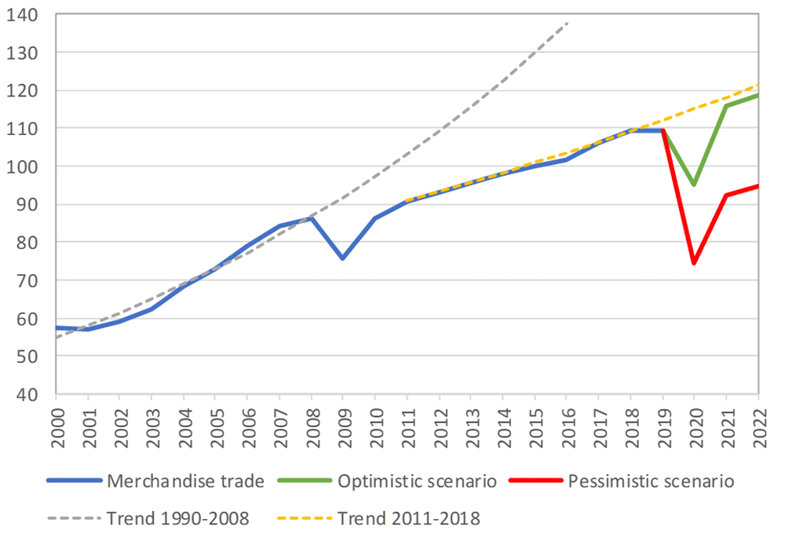
資料來源：WTO, “Trade set to plunge as COVID-19 pandemic upends global economy”, April 8, 2020.
—新增出口訂單驟減：摩根大通（JP Morgan）3月份的全球採購經理指數顯示，製造業的新增出口訂單下降至43.3（相對於基準值50），新服務出口業務下降至35.5，顯示出口動能嚴重下滑。
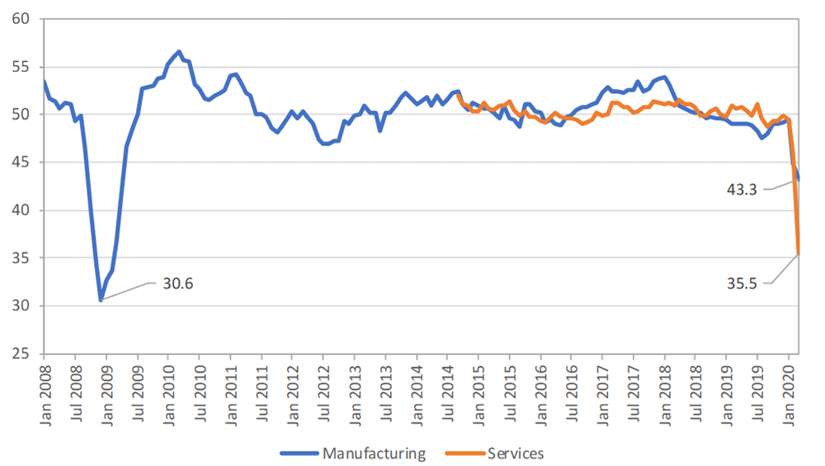
資料來源：WTO, “Trade set to plunge as COVID-19 pandemic upends global economy”, April 8, 2020.
—因應措施：彭博4月指出，全球需求受到各國持續防疫管制措施影響，中國大陸對外貿易將持續萎縮到第二季，瑞銀（UBS）預估中國大陸4至6月的出口將下降20％；麥格理集團更預估中國大陸全年出口衰退13%。面對嚴峻的外貿形勢，中國大陸推出穩外貿政策措施。包括：3月10日，大陸國務院常務會議審議通過完善出口退稅、增加外貿信貸投放和加大出口信用保險支持等舉措。4月7日再次推出增設跨境電商綜試區，支持加工貿易發展，舉辦網上廣交會等穩外貿的措施，以期穩住外貿表現。
4.工業生產動能驟降
—工業生產負成長：因工廠大量停工和交通運輸受限，中國大陸製造業產量在1-2月創下歷史最大降幅，雖3月已有減緩，惟累計第1季全國規模以上工業生產成長率較上年同季衰退幅度高達8.4%。由於疫情出現全球大流行，持續重創歐美需求，致歐美企業取消訂單、延後付款及關閉海關等，造成中國大陸貨品無法遞送，故在供應鏈中斷和外部需求下降的影響下，中國大陸製造業短期內能否恢復過往水準，仍待觀察。
資料來源：中國國家統計局
2019
2020
%
月
年
圖1-3 中國大陸工業生產成長率
—製造業PMI重挫後回升：因新冠肺炎​​疫情影響，使得廠商被迫停工或開工不足，並導致產量急劇下跌，加上受運輸限制和訂單被取消，製造業供應鏈受嚴重影響，2019年2月，中國大陸官方製造業採購經理人指數（PMI）跌至35.7，財新中國PMI亦同樣下跌至40.3，創下歷史新低。惟隨著復工復產陸續推動，3月官方及財新中國PMI分別回升至52.0及50.1。
2019
2020
%
月
年
資料來源：中國大陸國家統計局、財新中國製造業PMI報告。
圖1-4 中國大陸製造業PMI

- 整體通膨上升
—居民消費價格指數(CPI)上漲4.9%：受大陸眾多城市封城影響，造成物價走高，中國大陸2020年第1季CPI上漲4.9%，為2011年第3季以來的新高。其中1至3月CPI增幅分別為5.4%、5.2%及4.3%，漲幅出現和緩跡象，主因是中國大陸復工復產逐步加快，加上交通物流也逐漸恢復所致。
—工業生產者出廠價格指數（PPI）降幅擴大：中國大陸2020年第1季PPI下跌0.6%，其中3月下跌1.5%，降幅為2019年10月以來最大。PPI降幅擴大之原因，除原油和大宗商品的價格下跌，致工業品價格下跌外，加上國內外需求減弱，是降幅擴大主因。
- 失業攀升壓力加劇
受疫情影響，中國大陸調查失業率2020年2月為6.2%，創歷史新高，3月則回降至5.9%，失業率仍處於居高不下的態勢。為重啟經濟，中國大陸官方近期已取消了大多數地區的限制，並提出許多扶助措施，以避免失業嚴峻進一步造成經濟社會動盪。然而隨着疫情蔓延全球，海外訂單大量消失，恐加速陸企倒閉風險，升高失業壓力。

二、金融情勢
- 社會融資規模升溫
為因應疫情影響，人民銀行採調降銀行存款準備率，引導金融機構降息，推動支持中小企業授信等多項措施，以支撐企業復工復產。在政策支持下，中國大陸2020年3月底社會融資規模較2019年12月底增加10.9兆元人民幣(以下同)，增幅4.4%，說明如下：
—銀行貸款金額成長：人民銀行自2020年1月起陸續下調金融機構存款準備金率，以及實施普惠金融定向降準等，帶動整體銀行貸款（包括人民幣及外幣貸款）快速成長，2020年3月底銀行貸款金額較2019年12月底增加7.5兆元，增幅4.9%。
—表外融資減幅收縮：雖然受大陸封城抗疫影響企業資金的取得，惟隨著中國大陸經濟活動逐漸恢復，加以企業間結算需求回溫，2020年3月底整體表外融資(包括委託貸款、信託貸款及未貼現銀行承兌匯票)僅較2019年12月底減少711億元，減幅0.3%。
—政府債券發行增加：為加速基礎建設投資，中國大陸自2019年已提前發行2020年度專項債，現為因應疫情造成的衝擊，近期除擴增地方政府專項債務限額及加速審批通過，並優先推動新基建如5G、物聯網、工業互聯網、衛星網路、AI、雲端運算、區塊鏈，及以數據中心、智慧計算中心等，致2020年3月底新發行政府債券較2019年12月底增加1.6兆元，增幅4.2%。
—資本市場融資成長：2020年3月底資本市場融資（包括公司債及股票）較2019年12月底增加1.9兆元，增幅6.1%，主因是中國大陸在2020年初起陸續放寬融資管道及調降主要利率，包括貸款市場報價利率（LPR）等，使企業債券融資增加。
表1-2 社會融資規模存量金額
單位:人民幣兆元
 | 社會融資規模 | 銀行貸款 | 表外融資 | 政府債券 | 資本市場融資 | 其他
2019年12月 | 251.3 | 153.7 | 22.2 | 37.7 | 30.8 | 5.7
2020年3月 | 262.2 | 161.2 | 22.1 | 39.3 | 32.7 | 5.9
增減金額  (增減幅度%) | 10.9  4.4% | 7.5  4.9% | -0.07  -0.3% | 1.6  4.2% | 1.9  6.1% | 0.13  2.3%
資料來源：CEIC，經濟處自行計算。
- 股價跌幅縮小
受COVID-19疫情衝擊及封城、停工等影響，中國大陸股市農曆年開市後出現明顯下跌，惟隨著官方採取相關措施並實施因應疫情的相關貨幣及財政政策，加以疫情初步控制及開始復工，股市緩慢回升；惟受美股2月底快速下跌影響，陸股自3月初開始第二波下跌，至3月23日始緩慢回穩。至2020年3月底深證指數及上證指數較2019年12月底下跌，跌幅3.3%和9.8%，由於疫情蔓延全球，主要國家皆面臨經濟衰退風險，後續股市波動仍待觀察。
資料來源：CEIC。
2750.3
1665.9
深圳證交所綜合指數
上海證交所綜合指數
2/3農曆年後股市下跌
圖1-5 中國大陸股市趨勢圖
- 人民幣維持在7左右
人民幣匯價自2019年8月5日跌破7後，隨著美中貿易談判進展而波動，2020年初雖一度升值至6.859，隨著中國大陸COVID-19疫情爆發及後續全球疫情擴散，主要國家紛紛採取降息措施使人民幣面臨升值壓力，在人民銀行進場干預情況下，人民幣兌美元匯價大約維持在7左右，2020年3月底人民幣匯價為7.093，較2019年底下跌1.7%。
資料來源：CEIC。
7.093
圖1-6 人民幣兌美元匯率走勢圖

三、專題：中國大陸產業斷鏈的外溢效應
聯合國貿易暨發展會議(UNCTAD)2020年3月4日報告指出，中國大陸已成為全球製造中心，其新型冠狀病毒(COVID-19)疫情將透過區域及全球價值鏈影響其他國家，預計將使全球價值鏈出口減少500億美元，造成中國大陸及全球經濟放緩。
- 中國大陸近期經濟活動有改善跡象
英國金融時報編製的「中國經濟活動指數(FT China Economic Activity Index)」顯示，截至2020年4月21日，中國大陸整體經濟活動已恢復至年初近7成，經濟出現改善跡象。
註：「中國經濟活動指數(FT China Economic Activity Index)」係採用房地產銷售面積、煤炭消費、交通壅塞、貨櫃運輸、空氣汙染及電影票房等六項指標日資料，加權編製而成；上述統計資料為至4/21。
資料來源：Financial Times, Coronavirus economic tracker_ latest global fallout, April 21, 2020.。
圖1-7 中國大陸經濟活動指數
- 衝擊全球價值鏈
—主要中間財供應來源：近20年中國大陸漸漸成為全球最重要的經濟體，除了消費品的製造及出口，更是中間財的主要供應來源，目前全球約20%的中間財來自中國大陸，而在2002年僅有4%。
—主要產業受影響程度高：由產業內貿易指數(Grubel-Lloyd Index, GLI)觀察，目前中國大陸在全球製造業的價值鏈中扮演重要角色。目前中國大陸遏止COVID-19(武漢肺炎)疫情的措施，直接影響關鍵零組件的供應，嚴重影響許多跨國企業的生產活動，特別是在精密儀器、機械設備、汽車及通訊設備，供應鏈中斷之影響最為嚴重。
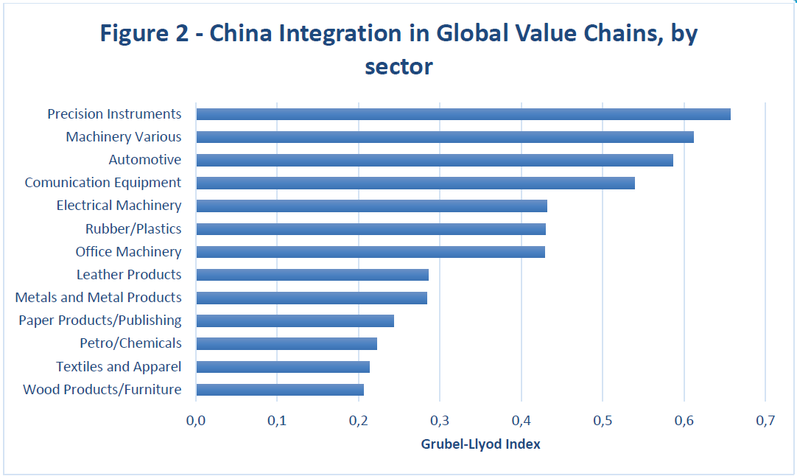
資料來源：UNCTAD, “Global trade impact of the Coronavirus (COVID-19) Epidemic”, March 4, 2020.
圖1-8 主要產業價值鏈受中國大陸影響程度 - 依GLI指數

- 結論
由於中國大陸在全球供應鏈中扮演重要角色，致使COVID-19疫情的斷鏈影響擴散至境外，歐洲、美國與東亞區域的價值鏈亦受影響，進而衝擊各國經濟表現。另，中國大陸供應中斷的外溢效應，在各個產業部門是不同的，且取決於中國大陸境內疫情發生的地理位置及其採取的抑制措施；例如汽車業的中間財出口可能大幅下降，主因是該行業處於疫情爆發的湖北地區。雖然目前中國大陸疫情逐漸緩和，惟亞洲及歐美國家卻出現擴散情況，有關疫情影響仍需持續觀察。

兩岸經貿情勢

一、雙邊投資
- 我對中國大陸投資
2020年第1季核准對中國大陸投(增)資金額為20億美元，較去年同期增加63.9%，投資件數131件，較去年同期增加4件，累計1991年至2020年第1季核准對中國大陸投資總額1,885.2億美元(表2-1）。另第1季對陸投資年增率較去年同季攀升，係因個別大型投資案帶動整體投資金額增加（表2-2）。
表2-1 臺商赴中國大陸投資統計
期 間 | 金 額 |  | 件 數 |  | 平均投資金額
 | （百萬美元） | 成 長 率(%) | （件） | 成 長 率(%) | （仟美元）
1991～2000年 | 17,102.6 | 58.8 | 22,974 | 46.7 | 744.4
2001~2005年 | 30,153.6 | 20.5 | 11,478 | 12.8 | 2,627.1
2006~2010年 | 50,064.7 | 24.0 | 4,233 | -3.3 | 11,827.2
2011年 | 14,376.6 | -1.7 | 887 | -3.0 | 16,208.1
2012年 | 12,792.1 | -11.0 | 636 | -28.3 | 20,113.3
2013年 | 9,190.1 | -28.2 | 554 | -12.9 | 16,588.6
2014年 | 10,276.6 | 11.8 | 497 | -10.3 | 20,677.2
2015年 | 10,965.5 | 6.7 | 427 | -14.1 | 25,680.3
2016年 | 9,670.7 | -11.8 | 323 | -24.4 | 29,940.3
2017年 | 9,248.9 | -4.4 | 580 | 79.6 | 15,946.3
2018年 | 8,497.7 | -8.1 | 726 | 25.2 | 11,704.9
2019年 | 4,173.0 | -50.8 | 610 | -15.9 | 6,840.9
第1季 | 1,226.2 | -3.6 | 127 | -18.6 | 9,655.1
第2季 | 852.7 | -71.3 | 155 | -3.1 | 5,501.0
第3季 | 742.6 | -67.7 | 163 | -11.9 | 4,555.6
第4季 | 1,351.6 | -30.7 | 165 | -26.6 | 8,191.4
2020年
第1季 | 2,009.4 | 63.9 | 131 | 3.1 | 15,339.2
合 計 | 188,521.6 |  | 44,056 |  | 4,233.5
註：合計數字含補報金額與件數。
資料來源：經濟部投資審議委員會，109年3月核准僑外投資、陸資來臺投資、國外投資、對中國大陸投資統計速報，109年4月20日；本會自行計算。
在投資業別方面，2020年第1季我對中國大陸投資以電子零組件比重最高，達36.8%，其次為批發零售業，比重為22.3%。我對陸投資前五大業別中，電子零組件製造業和電腦、電子產品及光學製品業分別出現年增率968.4%及2,152.1%之情況，主因比較基期較低，且個別投資案金額較大，包括：國喬石化投資3.76億美金設立泉州國亨化學有限公司、廣達電腦以美金2億元增資達富電腦（常熟）有限公司、玉晶光電增資玉晶光電(廈門)有限公司6,770萬美元，及南亞電路板公司增資南亞電路板(昆山)有限公司4,800萬美元等大型案件帶動年增率大幅攀升。
表2-2 2020年第1季對中國大陸投資前五大業別
單位：千美元；%
 | 件數 | 金額 | 比重 | 與上年比較
 |  |  |  | 金額 | 年增率
電子零組件製造業 | 20 | 739,599 | 36.8% | 69,227 | 968.4
批發及零售業 | 48 | 448,307 | 22.3% | 242,176 | 85.1
電腦、電子產品及光學製品業 | 2 | 220,814 | 11.0% | 9,805 | 2,152.1
化學材料製造業 | 2 | 170,920 | 8.5% | 134,245 | 27.3
金融及保險業 | 0* | 94,615 | 4.7% | 69,007 | 37.1
註*：件數為零而金額不為零，表示僅有增資案件，無初次投資案件。
資料來源：經濟部投資審議委員會，本會自行計算。
- 陸資來投投資
依投審會統計資料，2020年第1季核准陸資來臺3,541萬美元，較去年同期增加221.7％，係因單一投資個案投資金額較大；另投資件數30件，較去年同期減少3.2%。(表2-3)。
自2009年6月30日開放陸資來臺至2020年第1季，累計核准金額23.2億美元，投資件數1,401件。由業別金額觀之，前3名分為別批發及零售業(比重28.9%)、電子零組件製造業(比重12.2%)及銀行業(8.7%)；另從業別件數來看，以批發零售業928件最高，占投資總件數66.2%，其次為資訊軟體服務業及電子零組件製造業，分為占投資總件數比重7.0%及4.4%(表2-4)。

表2-3 陸資來臺投資概況
單位：仟美元；%
年度 | 金 額 |  | 件 數 |  | 平均投資金額
 |  | 年增率 |  | 年增率
2009年 | 37,486 | - | 23 | - | 1,629.8
2010年 | 94,345 | 151.7 | 79 | 243.5 | 1,194.2
2011年 | 51,625 | -45.3 | 102 | 29.1 | 491.7
2012年 | 331,583 | 542.3 | 138 | 35.3 | 2,402.8
2013年 | 349,479 | 5.4 | 138 | 0.0 | 2,532.5
2014年 | 334,631 | -4.2 | 136 | -3.5 | 2,460.5
2015年 | 244,067 | -27.1 | 170 | 25.0 | 1,435.7
2016年 | 247,628 | 1.5 | 158 | -7.1 | 1,567.3
2017年 | 265,705 | 7.3 | 140 | -11.4 | 1,897.9
2018年 | 231,242 | -13.0 | 141 | 0.7 | 1,640.0
2019年 | 97,180 | -57.8 | 143 | 1.4 | 679.5
第1季 | 11,007 | -87.5 | 31 | -20.5 | 355.1
第2季 | 36,465 | -25.9 | 31 | 6.9 | 1,176.3
第3季 | 39,832 | -27.5 | 45 | 21.6 | 885.2
第4季 | 9,876 | -74.5 | 36 | 0.0 | 274.3
2020年
第1季 | 35,410 | 221.7 | 30 | -3.2 | 1,180.0
合計 | 2,320,381 |  | 1,401 |  | 1,656.2
註：1. 2009年6月30日起開放陸資來臺投資。
2.年增率係指較上年或上年同期增減比率。
資料來源：經濟部投資審議委員會。
表2-4 陸資來臺投資主要業別（2009.6.30~2020.3.31累計）
單位：仟美元；%
業 別 | 金 額 |  | 件 數
 |  | 比重 |  | 比重
1.批發及零售業 | 670,696 | 28.9 | 928 | 66.2
2.電子零組件製造業 | 283,661 | 12.2 | 61 | 4.4
3.銀行業 | 201,441 | 8.7 | 3 | 0.2
4.港埠業 | 139,108 | 6.0 | 1 | 0.1
5.機械設備製造業 | 115,273 | 5.0 | 35 | 2.5
6.研究發展服務業 | 112,135 | 4.8 | 9 | 0.6
7.電腦、電子產品及光學製品製造業 | 110,954 | 4.8 | 34 | 2.4
8.電力設備製造業 | 109,708 | 4.7 | 9 | 0.6
9.金屬製品製造業 | 107,052 | 4.6 | 14 | 1.0
10.資訊軟體服務業 | 106,169 | 4.6 | 98 | 7.0
合計 | 1,956,198 | 84.3 | 1,192 | 85.1
資料來源：經濟部投資審議委員會。

二、雙邊貿易
由於肺炎疫情自1月下旬爆發且擴大蔓延之負面衝擊，截至3月底前尚未完全顯現，加以新興科技應用加持，我對中國大陸出進口均維持正成長。依財政部海關統計資料，2020年第1季我對中國大陸貿易總額為347.3億美元，占我整體對外貿易總額之比重達23.5%，為最大貿易夥伴。其中，出口金額為214.3億美元(占我出口總額27.2%)，較去年同季增加5.7%，進口金額133.1億美元(占我進口總額19.3%)，較去年同季微增0.9%，累計貿易出超81.0億美元，成長14.6%。另2020年第1季對中國大陸及香港出口金額為310.2億美元(占我出口總額39.4%)，增加6.7%，進口金額136.2億美元(占我進口總額19.7%)，增加1.3%。
表2-5 我國對中國大陸及香港貿易統計
單位：百萬美元；%
年 季 | 中國大陸 |  |  |  |  | 香港
 | 出口 |  | 進口 |  | 出(入)超 | 出口 |  | 進口 |  | 出(入)超
 | 金額 | 年增率 | 金額 | 年增率 |  | 金額 | 年增率 | 金額 | 年增率
2010 | 77,887 | 42.2 | 36,255 | 47.7 | 41,632 | 38,234 | 28.7 | 1,567 | 49.5 | 36,667
2011 | 85,122 | 9.3 | 44,095 | 21.6 | 41,028 | 40,682 | 6.4 | 1,586 | 1.2 | 39,096
2012 | 82,592 | -3.0 | 41,431 | -6.0 | 41,161 | 38,491 | -5.4 | 2,585 | 63.0 | 35,906
2013 | 84,122 | 1.9 | 43,345 | 4.6 | 40,777 | 41,183 | 7.0 | 1,585 | -38.7 | 39,598
2014 | 84,709 | 0.7 | 49,254 | 13.6 | 35,455 | 43,772 | 6.3 | 1,735 | 9.4 | 42,037
2015 | 73,270 | -13.5 | 45,265 | -8.1 | 28,005 | 39,116 | -10.6 | 1,468 | -15.4 | 37,649
2016 | 73,732 | 0.6 | 43,991 | -2.8 | 29,741 | 38,254 | -2.2 | 1,330 | -9.3 | 36,923
2017 | 88,745 | 20.4 | 50,037 | 13.7 | 38,708 | 41,165 | 7.6 | 1,512 | 13.6 | 39,654
2018 | 96,498 | 8.7 | 53,790 | 7.5 | 42,708 | 41,401 | 0.6 | 1,409 | -6.8 | 39,992
2019 | 91,817 | -4.9 | 57,385 | 6.7 | 34,432 | 40,331 | -2.6 | 1,062 | -24.6 | 39,269
第1季 | 20,261 | -12.6 | 13,198 | 4.3 | 7,063 | 8,805 | -8.5 | 250 | -27.5 | 8,555
第2季 | 21,730 | -6.1 | 13,796 | 2.2 | 7,934 | 10,086 | -8.0 | 337 | 1.6 | 9,749
第3季 | 23,855 | -3.0 | 14,937 | 10.3 | 8,918 | 10,687 | -1.9 | 235 | -39.0 | 10,454
第4季 | 25,971 | 1.6 | 15,454 | 9.6 | 10,517 | 10,754 | 8.4 | 240 | -31.0 | 10,513
2020
第1季 | 21,413 | 5.7 | 13,317 | 0.9 | 8,096 | 9,587 | 8.9 | 300 | 20.1 | 9,286
註：年增率係指較上年或上年同期增減比率。
資料來源：財政部海關統計。
- 主要出口產品
檢視2020年第1季我國對中國大陸出口前10項產品(占對陸出口比重94.2%)變動趨勢如下；

1.出口比重方面
2020年第1季我對中國大陸出口以電子零組件為首位，比重達47.0%，其次為資通與視聽產品、化學品、光學器材、塑橡膠製品及機械，分別占10.6%、8.1%、7.2%、6.5%、5.8%，上述產品即占我對陸出口比重達85.2%。與去年同季比較，僅電子零組件與資通與視聽產品占比增加10.5及1.1個百分點，其餘占比皆下降， 顯示我對陸出口持續集中該二產品趨勢。
資料來源：財政部海關統計
圖2-1 2020年第1季臺灣對中國大陸出口產品占比
2.出口年增率方面
2020年1月下旬COVID-19疫情爆發，中國大陸經濟陷入停滯，我對陸出口主力貨品處口表現出現兩極化發展。電子零組件及資通訊產品出口成長強勁，傳統產業則普遍衰退(圖2-2)。
—電子零組件及資通與視聽產品出口成長強勁：近期疫情蔓延帶動遠端辦公商機，以及廠商提高積體電路備貨需求，我對陸出口電子零組件2020年第1季大幅成長36.0%；另中國大陸自2019年積極推動5G網路與數據應用，需求旺盛下，資通與視聽產品出口由2019年第4季衰退0.9%，轉為正成長17.5%。
—機械、紡織及化學品等傳統貨品出口衰退幅度加劇：受疫情擴散拖累全球及大陸經濟，我部分主力出口貨品出現不同程度衰退，其中機械產品衰退26.2%最深；另近期油價暴跌、需求緊縮下，造成紡織品、化學品及塑橡膠製品分別衰退24.0%、21.0%及19.5%。若與2019年第4季相較，上述產品均延續負成長，僅化學品衰退幅度有減緩跡象。
%
資料來源：財政部海關統計
圖2-2 近期我對陸主要出口產品年增率
- 主要進口產品
檢視2020年第1季我國自中國大陸進口前10項產品(占進口比重87.7%)變動趨勢如下：
1.進口比重方面
2020年第1季進口以電子零組件占首位，比重達32.4%，資通與視聽產品居次，比重18.1%，其次為化學品及電機產品，所占比重分別為7.5%及7.2%。若與上年同季相較，電子零組件、精密儀器、化學品及塑橡膠製品分別上升4.0、0.5、0.1及0.1個百分點，其餘主力進口貨品占比出現微幅下降。

資料來源：財政部海關統計。
圖2-3 2020年第1季臺灣自中國大陸進口產品占比
2.進口年增率方面
由於COVID-19疫情蔓延致需求面不足，我自陸主要進口貨品皆受到直接衝擊，除精密儀器、電子產品、塑橡膠及化學品外，其餘均出現衰退走勢。
—精密儀器、電子零組件成長幅度較大：由於基期較低，加以廠商布局高階科技應用，我自陸進口精密儀器較上年同季成長34.5%；此外由於半導體高階製程業者擴增先進製程，電子零組件進口呈15.2%成長；另塑橡膠製品及化學品較去年同期增加2.7%。
—主要進口貨品均出現衰退：受疫情蔓延致全球市場需求低迷，中國大陸出口亦受衝擊，對臺灣衍生需求下降，我自陸進口機械及電機產品由去年成長轉為衰退11.9%及3.3%；運輸工具及資通與視聽產品分別下降12.9%及4.3%；紡織品及基本金屬亦衰退15.4%、9.5%。

%
資料來源：財政部海關統計。
圖2-4 近期我自陸主要進口產品年增率

三、陸客來臺
受到疫情升溫，加上為控制疫情，我自2月10日起縮減9成的中國大陸航線，及實施小三通客運禁航的邊境管制措施；加以中國大陸自2019年8月1日起停發47個自由行城市通行證，使2020年第1季陸客來臺觀光人次出現87.6%的大幅衰退。其中，1月來臺旅客9.1萬人，較去年同月衰退61.9%，2月份遽降至僅有5,540人次，衰退98.0%，3月觀光人次則只有1,151人，衰退99.4%。

資料來源：交通部觀光局統計。
人次
%
2019
2020
圖2-5 2019至2020年第1季中國大陸旅客人次及年增率

表2-7 臺灣對中國大陸主要出口貨品
單位：%
年 季 | 總計 | 電子零組件 | 資通與視聽產品 | 化學品 | 光學器材
占比
2017 | 93.7 | 37.1 | 8.2 | 9.8 | 9.0
2018 | 93.5 | 38.3 | 8.5 | 10.4 | 7.9
2019 | 93.7 | 41.6 | 9.6 | 8.5 | 8.2
第1季 | 93.5 | 36.5 | 9.5 | 10.8 | 8.9
第2季 | 92.9 | 37.3 | 9.8 | 8.6 | 8.7
第3季 | 94.4 | 46.0 | 9.6 | 7.6 | 8.2
第4季 | 93.8 | 45.0 | 9.6 | 7.5 | 7.2
2020 第1季 | 94.2 | 47.0 | 10.6 | 8.1 | 7.2
年增率
2017 | 20.4 | 26.5 | 12.5 | 14.7 | 7.3
2018 | 8.7 | 12.4 | 13.4 | 15.4 | -3.7
2019 | -4.9 | 3.2 | 7.6 | -21.8 | -1.9
第1季 | -12.6 | -18.9 | 13.9 | -14.4 | -4.8
第2季 | -6.1 | 7.8 | 13.6 | -24.5 | -4.6
第3季 | -3.0 | 11.4 | 7.1 | -25.7 | 0.5
第4季 | 1.6 | 11.4 | -0.9 | -23.1 | 1.3
2020 第1季 | 5.7 | 36.0 | 17.5 | -21.0 | -13.9

年 季 | 塑膠、橡膠及其製品 | 機械 | 基本金屬及其製品 | 電機產品 | 礦產品 | 紡織品
占比
2017 | 8.8 | 8.5 | 6.6 | 2.4 | 1.4 | 2.2
2018 | 8.8 | 8.1 | 6.2 | 2.1 | 1.2 | 2.0
2019 | 7.9 | 7.1 | 5.5 | 2.0 | 1.6 | 1.7
第1季 | 8.5 | 8.4 | 5.3 | 2.1 | 1.6 | 1.9
第2季 | 8.6 | 8.2 | 5.8 | 2.2 | 1.8 | 2.0
第3季 | 7.2 | 6.0 | 4.9 | 1.9 | 1.4 | 1.6
第4季 | 7.4 | 6.3 | 6.0 | 1.8 | 1.5 | 1.5
2020 第1季 | 6.5 | 5.8 | 4.4 | 1.8 | 1.4 | 1.3
年增率
2017 | 19.9 | 47.5 | 29.2 | 10.8 | -6.6 | 4.9
2018 | 9.5 | 3.6 | 2.8 | -4.6 | -7.2 | -0.2
2019 | -14.9 | -16.4 | -15.5 | -8.1 | 25.9 | -18.2
第1季 | -15.1 | -8.1 | -22.7 | -4.9 | 12.6 | -15.9
第2季 | -17.3 | -20.8 | -26.5 | -7.5 | 15.4 | -20.0
第3季 | -17.9 | -23.0 | -19.6 | -14.3 | 35.8 | -20.7
第4季 | -9.2 | -12.5 | 9.1 | -5.4 | 44.2 | -15.8
2020 第1季 | -19.5 | -26.2 | -12.3 | -10.0 | -5.5 | -24.0
註：年增率係指較上年或上年同期增減比率。
資料來源：財政部海關統計。

表2-8 臺灣自中國大陸主要進口貨品
單位： %
年 季 | 總計 | 電子零組件 | 資通與視聽產品 | 化學品 | 電機產品
占比
2017 | 86.1 | 24.1 | 21.3 | 8.7 | 6.6
2018 | 86.2 | 26.4 | 19.2 | 8.3 | 7.0
2019 | 86.7 | 28.6 | 21.1 | 6.9 | 7.7
第1季 | 86.7 | 28.3 | 19.1 | 7.4 | 7.5
第2季 | 86.4 | 27.8 | 19.5 | 7.6 | 7.9
第3季 | 87.3 | 29.6 | 22.4 | 6.4 | 7.4
第4季 | 86.3 | 28.4 | 22.8 | 6.2 | 7.8
2020 第1季 | 87.7 | 32.4 | 18.1 | 7.5 | 7.2
年增率
2017 | 13.7 | 30.6 | 23.2 | -0.7 | 9.2
2018 | 7.5 | 17.6 | -2.7 | 3.0 | 13.9
2019 | 6.7 | 15.6 | 16.7 | -12.2 | 15.8
第1季 | 4.3 | 14.2 | 7.5 | -16.6 | 14.4
第2季 | 2.2 | 12.0 | 14.8 | -14.9 | 12.7
第3季 | 10.3 | 23.2 | 22.5 | -11.9 | 14.2
第4季 | 9.6 | 13.0 | 20.3 | -4.1 | 21.8
2020 第1季 | 0.9 | 15.2 | -4.3 | 2.7 | -3.3

年 季 | 基本金屬及其製品 | 機械 | 塑膠、橡膠及其製品 | 紡織品 | 精密儀器 | 運輸工具
占比
2017 | 9.2 | 6.7 | 3.0 | 2.9 | 1.8 | 1.9
2018 | 8.1 | 7.2 | 3.2 | 2.9 | 1.8 | 1.9
2019 | 6.3 | 6.8 | 3.1 | 2.6 | 1.7 | 2.0
第1季 | 7.9 | 7.1 | 3.3 | 2.6 | 1.5 | 2.0
第2季 | 6.8 | 7.2 | 3.3 | 2.4 | 1.8 | 2.1
第3季 | 5.7 | 6.2 | 3.0 | 2.6 | 2.0 | 1.9
第4季 | 5.1 | 6.6 | 3.0 | 2.8 | 1.6 | 1.9
2020 第1季 | 7.1 | 6.2 | 3.3 | 2.2 | 2.0 | 1.7
年增率
2017 | 12.4 | 0.5 | 14.9 | 0.9 | 5.1 | -5.3
2018 | -4.8 | 15.6 | 16.6 | 8.3 | 9.1 | 7.2
2019 | -17.3 | 0.5 | 3.9 | -5.0 | 4.4 | 9.3
第1季 | -7.2 | 5.6 | 8.7 | -1.8 | -12.1 | 3.8
第2季 | -28.7 | -3.0 | 0.7 | -9.7 | 22.3 | 10.1
第3季 | -11.8 | -6.8 | -2.1 | -3.3 | 0.7 | 8.9
第4季 | -19.0 | 7.3 | 9.0 | -5.3 | 9.3 | 14.1
2020 第1季 | -9.5 | -11.9 | 2.7 | -15.4 | 34.5 | -12.9
註：年增率係指較上年或上年同期增減比率。
資料來源：財政部海關統計。

附表 中國大陸重要經濟指標
年 季 | 國內生產毛額  GDP |  | 一級產業 | 二級產業* | 工業  生產 | 三級產業 | M1  貨幣供給額 | M2  貨幣供給額 | 外匯  存底 | 匯率 | 居民消費價格指數 | 固定資產投資 | 社會消費品零售總額 | 城鎮失  業率
單位 | 名目  人民幣億元 | 實質  成長率 | 實質  成長率 | 實質  成長率 | 實質  成長率 | 實質  成長率 | 名目  年增率 | 名目  年增率 | 億美元 | 人民幣/美元 | 名目  年增率 | 名目  年增率 | 名目  年增率 | %
2008年 | 314,045 | 9.6 | 5.4 | 9.9 | 9.9 | 10.4 | 9.1 | 17.8 | 19,460 | 6.83 | 5.9 | 25.9 | 21.6 | 4.2
2009年 | 340,903 | 9.2 | 4.2 | 9.9 | 8.7 | 9.6 | 32.4 | 27.7 | 23,992 | 6.82 | -0.7 | 30.1 | 15.5 | 4.3
2010年 | 401,513 | 10.4 | 4.3 | 12.3 | 15.7 | 9.8 | 21.2 | 19.7 | 28,473 | 6.66 | 3.3 | 23.8 | 18.4 | 4.1
2011年 | 473,104 | 9.3 | 4.3 | 10.3 | 13.9 | 9.4 | 7.9 | 13.6 | 31,811 | 6.32 | 5.4 | 23.8 | 17.1 | 4.1
2012年 | 519,470 | 7.7 | 4.5 | 7.9 | 10.0 | 8.1 | 6.5 | 13.8 | 33,116 | 6.31 | 2.6 | 20.6 | 14.3 | 4.1
2013年 | 568,845 | 7.7 | 4.0 | 7.8 | 9.7 | 8.3 | 9.3 | 13.6 | 38,213 | 6.19 | 2.6 | 19.6 | 13.1 | 4.1
2014年 | 636,463 | 7.3 | 4.1 | 7.3 | 8.3 | 8.1 | 3.2 | 12.2 | 38,430 | 6.11 | 2.0 | 15.7 | 12.0 | 4.1
2015年 | 676,708 | 6.9 | 3.9 | 6.0 | 6.1 | 8.3 | 15.2 | 12.6 | 33,303 | 6.45 | 1.4 | 10.0 | 10.7 | 4.1
2016年 | 744,127 | 6.7 | 3.3 | 6.1 | 6.0 | 7.8 | 21.4 | 11.3 | 30,105 | 6.92 | 2.0 | 8.1 | 10.4 | 4.0
2017年 | 827,122 | 6.9 | 3.9 | 6.1 | 6.6 | 8.0 | 11.8 | 8.2 | 30,105 | 6.53 | 1.6 | 7.2 | 10.2 | 3.9
2018年 | 900,309 | 6.6 | 3.5 | 5.8 | 6.2 | 7.6 | 1.5 | 8.1 | 30,727 | 6.86 | 2.1 | 5.9 | 9.0 | 4.9
2019年 | 990,865 | 6.1 | 3.1 | 5.7 | 5.7 | 6.9 | 4.4 | 8.7 | 31,079 | 6.98 | 2.9 | 5.4 | 8.0 | 5.2
第1季 | 213,433 | 6.4 | 2.7 | 6.1 | 6.5 | 7.0 | 4.6 | 8.6 | 30,987 | 6.73 | 1.8 | 6.3 | 8.3 | 5.2
第2季 | 237,500 | 6.2 | 3.3 | 5.6 | 5.6 | 7.0 | 4.4 | 8.5 | 31,192 | 6.87 | 2.6 | 5.3 | 8.5 | 5.0
第3季 | 246,865 | 6.0 | 2.7 | 5.2 | 5.0 | 7.2 | 3.4 | 8.4 | 30,924 | 7.07 | 3.1 | 4.6 | 7.6 | 5.2
第4季 | 278,020 | 6.0 | 3.4 | 5.8 | 5.9 | 6.6 | 4.4 | 8.7 | 31,079 | 6.98 | 4.1 | 5.4 | 7.7 | 5.2
2020年
第1季 | 206,504 | -6.8 | -3.2 | -9.6 | -8.4 | -5.2 | 5.0 | 10.1 | 30,606 | 7.09 | 4.9 | -16.1 | -19.0 | 5.9
1月 | - | - | - | - | - | - | 0.0 | 8.4 | 31,155 | 6.89 | 5.4 | - | - | 5.3
2月 | - | - | - | - | -13.5** | - | 4.8 | 8.8 | 31,067 | 7.01 | 5.2 | -24.5** | -20.5** | 6.2
3月 | - | - | - | - | -1.1 | - | 5.0 | 10.1 | 30,606 | 7.09 | 4.3 | -16.1 | -15.8 | 5.9
註：1. *中國大陸的二級產業包括工業與建築業；**指1-2月合計值。
2.城鎮失業率於2018年以前為登記失業率，2018年(含)為調查失業率。
3. M1、M2、外匯存底及匯率等為期底值。
資料來源：中國大陸國家統計局、CEIC資料庫。

中國大陸國家統計局自2018年起未公布製造業及基礎設施投資金額資料，僅公布累計年增率。另，2019年前9個月第二產業占固定資產投資比重為29.9%，房地產開發投資占比為21.2%。
基礎設施不含電力、熱力、燃氣及水生產和供應業。
「新基建」包括7大領域：5G基站、特高壓、城際高速鐵路與城市軌道交通、新能源汽車充電樁、大數據中心、人工智慧、工業互聯網等。
為減輕開發商負擔，上海、西安、無錫、南昌、南京等城市推出土地新政，開發商可分期繳納土地得標價款、允許變更價款繳納期限等；深圳、鄭州、武漢、長春為放鬆預售監管、降低預售標準；桂林、欽州、東興、玉林等城市更直接以現金優惠方式，提供給購屋者福利。
聯合國貿易暨發展會議(UNCTAD)於2020年3月4日發表「Global Trade Impact of the Coronavirus (COVID-19) Epidemic」專題報告。
Bloomberg,”Recovery in Chinese Trade Far From Sight as Global Outlook Dims”, April 13,2020.
規模以上係指：年營收大於2,000萬人民幣的工業企業或國有工業企業。
2020年3月底委託貸款、信託貸款分別較2019年12月底減少852.0及129.6億元，未貼現銀行承兌匯票則增加270.6億元。
自2019年第4季起，中國人民銀行將「國債」及「地方政府一般債券」納入社會融資規模統計，並與原「地方政府專項債」整合為「政府債券」項目。
中國大陸於2020年2月3日年後開市前，中國央行、財政部、證監會等5部委聯合下令，祭出至少30項措施，如證監會要求券商暫停融券賣出業務、中國人民銀行開展公開市場逆回購1.2兆人民幣確保流動性及公開市場操作等。
UNCTAD, “Global trade impact of the Coronavirus (COVID-19) Epidemic”, March 4, 2020.
由產業內貿易指數(Grubel-Lloyd Index, GLI)係指同產業中，雙方國家互有不同質的貿易往來，型態可分為：同產業不同生產階段產品貿易、同產業不同技術生產的產品貿易、同產業內差別化產品的貿易。指數介於0與1之間，愈大表示產業內貿易占總貿易的比率愈高，指數為0時則只有出口或進口。本研究以產業內貿易指數為標準，計算各國及各產業與中國大陸經濟的整合程度，以此推算其受大陸製造業停工的影響程度。
主因是2020年2月核准香港商津耀發展有限公司以新臺幣3.6億元，投資微邦科技股份有限公司等大型投資案所致。

